## 变量运算

**变量运算都是整数运算，不存在小数**

shell中所有变量的赋值都是字符串，要想让数值进行运算，必须用let、expo等命令，另外，shell不能处理浮点小数，处理必须用bc计算器（但是我试了不行）

expr 命令：进行数值或者字符间和运算，并打印结果

例：

a=10

b=2

expr a+b

12

另一种运算方法：

$(())

echo $((a+b))

echo $((a-b))

echo $((a*b))

echo $((a/b))

echo $((a%b))

echo $((a**b)) a的b次方



let运算：

let 运算



let 变量=运算

echo $变量

$[]运算：echo $[运算]



以及数值比较：

(()) ((1>=9)) ((2=4)) ((2<=0))

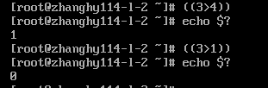

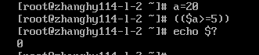

$?返回上一个执行结果，1为假，0为真

数值比较2：

-eq equal等于

-gt great than 大于

-lt less than 小于

-ge great than and equal 大于等于

-le less than and equal 小于等于

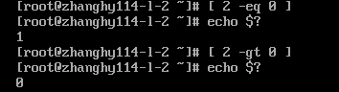

linux计算器：

bc交互式

输入bc命令进入交互式计算器界口

但是我不可以进行小数运算

yum install bc –y(安装计算器)

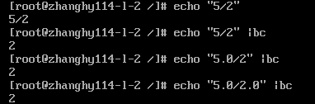

## 2.变量内容的编辑

${}对内容编辑用{}

将一个变量内容进行删除打印，**但是不会改变变量内容**

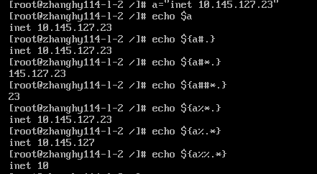

echo ${a#*.} 表示从前往后删，从第一个.之前的内容全部删除，*代表.之前内容

echo ${a##*.} 表示从前往后删，从最后一个.之前的内容全部删除，*代表.之前内容

echo ${a%.*} 表示从后往钱删，从第一个.之前的内容全部删除，*代表.之后内容

echo ${a%%.*} 表示从后往钱删，从后往前最后一个.之前的内容全部删除，*代表.之后内容

打印变量的字符个数

echo ${#a}

如何切割变量内容(切片操作)

echo $(a:num:num) 第一个num表示第几个字符，第二个表示从这个字符开始有几个字符



内容替换

echo ${a/10/88} 第一个表示要替换的内容，第二个表示替换后的内容



完美

变量值完全替代

echo ${a-283743}

当变量a没有值时，用283743代替，有值的话则不代替

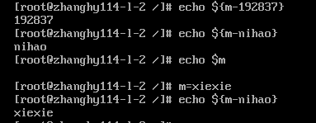

以上操作均没有赋值或者修改变量的值，只是打印修改

接下来时无论变量有没有值，均用后面值代替

echo ${a+283743}

## 3.检测脚本运行过程

bash –vx 脚本名字

编写一个脚本，如果/root下面有app目录没有则提示没有，那么创建，

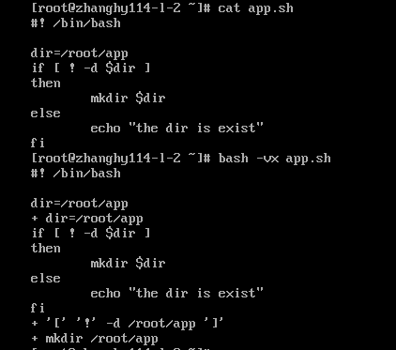

## 4.条件测试

[ 命令，这是一个命令，里面放置条件判断，所以命令之间必须用空格隔开



结束用]结束

接下来测试是否有www目录

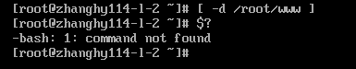

test + 条件语句，用来测试，真返回0，假返回1

判断数值：

test 1 –eq 3

判断文件：

test –d 文件

判断权限：

test –r 文件 判断用户是否有读权限



[ 条件 ]可以判断也可以

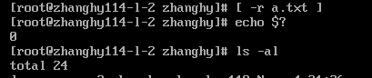

### if 语句

（语句可以是条件判断[ 内容 ]，也可以是单纯的命令ls –al a.txt）

模块

if 语句；then

内容

fi

例子1：

判断是否存在文件a.sh

如果不存在就创建，存在就提示已经存在，创建完记得提示已经创建完

方法1：执行命令，然后if [ $? –eq 1 ]

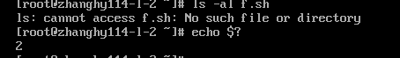

$?不为0即为错

方法2：if ls –al a.sh;then

条件测试：[]

注意1.[是命令，命令之间要加空格

1. 命令符号与字符之间要加空格，不然条件失效
2. 字符串比较要加双引号，不然识别不了

a=nihao

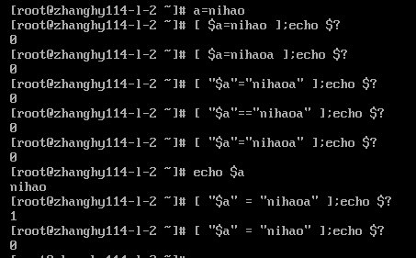

以上可以看出来，当我输入[ $a=nihao ] 是失效的，因为没有加空格

，而且由下图可知，没加双引号也不行

正确写法

[ ”$a“ = “nihao” ]

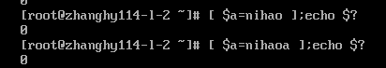

if及elif 与else结合多个条件执行

if [ 条件 ];then

内容

elif[ 条件 ]；then

内容

else

内容

fi

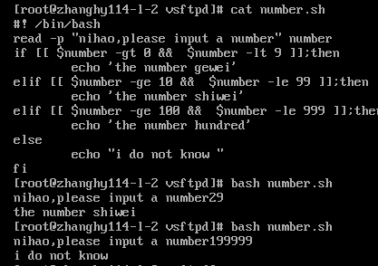

考虑到过几周可能就忘记，所以这里举个例子

## 5.文件权限

本来是要和4一起讲的，但是我觉得真的很重要，就单独拿出来讲了

什么用户创建了这个文件，这个文件的前3个就是针对这个用户，中三个是针对这个用户的用户组的，最后三个是其他用户。



可以看到用户和用户组权限是root，rw 和r。

那么我们将这个文件传给其他用户



可以看到其他用户只有r读权限，试试其他用户反应？

果然只能查看，写内容或者执行（不是脚本，没必要执行）都不可以

我们修改权限为rw，让他可以读和写

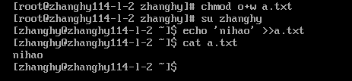

很简单的权限

### 修改权限

chmod 命令

修改规则：

u代表用户

g代表用户组

o代表其他用户

u+x 用户增加可执行权限

a+x 所有增加可执行权限

chmod u=rw- a.txt (将a.txt的用户权限修改为rw-)

### 2.ACL权限

当一个文件/目录，是root用户文件，我想让alice用户可以访问，但是，其他用户不能访问，这就需要增加ACL权限

cat /etc/passwd 我创建了二个用户zhanghy和zhanghy114

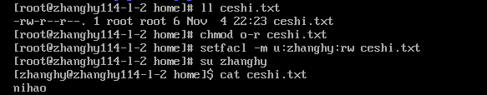

增加了用户zhanghy的rw权限，发现可以访问

但是切换zhanghy114，则没有权限



用法：

 setfacl -m u:alice:rw /home/test.txt //增加用户alice权限

setfacl –m u:用户名:权限 文件目录

 setfacl -m o::rw /home/test.txt

查看这个文件的ACL权限

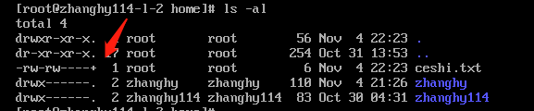

+表示有ACL权限

查看命令：

getfacl +文件/目录

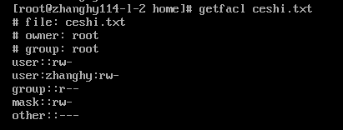

删除所有用户（owner除外）权限

setfacl –b 文件

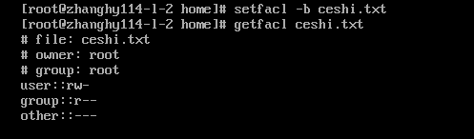

### 3.chattr

常用于锁定某个文件，拒绝修改

**chattr +i 文件/目录 文件无法修改，删除，添加内容，但如果是目录则无法在目录下创建和删除文件，但是可以修改其中子文件**

**chattr +a 文件 仅仅可以对文件追加内容，无法修改删除内容**

chattr +A 无法修改文件访问的时间



恢复 chattr –i –a –A等操作即可

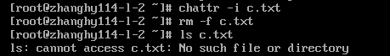

### 4．sudo

通过sudo提权，但是需要输入root密码

## 6.文件类型

d 目录文件（蓝色）  
b 设备文件（块设备）存储设备硬盘，U盘 /dev/sda, /dev/sda1  
c 设备文件（字符设备）打印机，终端 /dev/tty1  
l 链接文件（淡蓝色）  
s 套接字文件  
p 管道文件

脚本文件必须是可执行才有颜色（绿色）



其中app是蓝色，为目录，a.sh是脚本，因为加了可执行才有颜色，runlianjie.txt是软连接文件，其他为普通文件

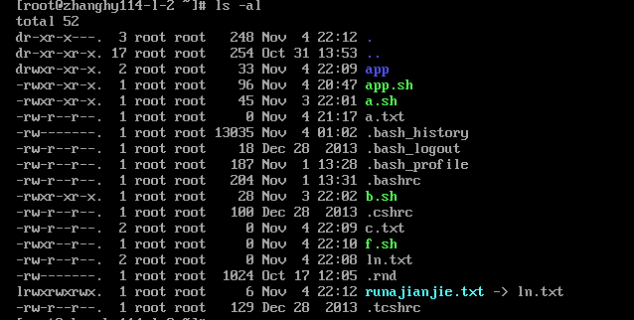

只要记住这三种颜色就够了

## 7.括号() {} []区别 （后续补充）

() {} []说真的,这三种符号快把我折磨死了

### ()

1.一般用在创建子shell时候运行一段命令，运行完关闭

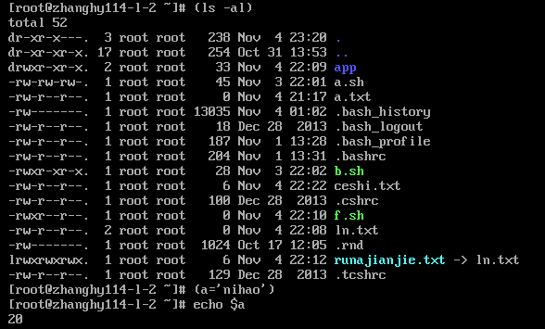

2数组创建 array =(a,d,v,w)

### {}

1. 当变量打印时为了防止字符串与变量混淆

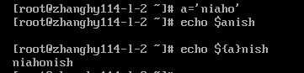

2.${}对变量内容编辑，详细见第二章

那么如果 a=10

{1..$a}可以吗，这是肯定不可以的

转义都不行，因为$a是字符啊

### []

1. 变量运算

echo $[运算结果]

eg: echo $[2+3]

注意，这不是条件判断，这是运算，条件判断是[命令，我这里是运算

不需要加””

a=10

echo $[$a+1]

11

1. shell命令

which [

用于条件判断

**但是二边都要有空格，内部操作符和内部变量之间也要有空格**



1. 用于数值判断

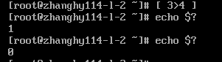



4．用于字符串比较（字符串和数值也可以）

**由于变量值是字符串**

所以字符串比较也是可以的，但是一定要转义< 或>，\>和\<才可以

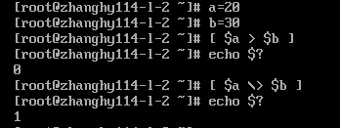

可以看见，没有转义是不可以执行的，执行也是错误，而且没有大于等于转义

### [[]]

1.与[]区别在于，不可以进行运算

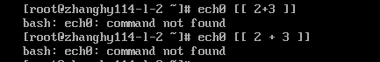

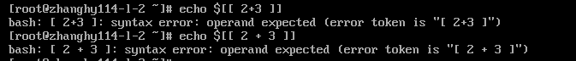

1. 他是关键字，但是也要二边都要有空格
2. 也不可以进行数值比较

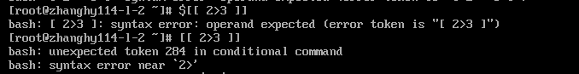

1. 但他可以字符串比较（字符串和数值），而且不用转义，而且执行小于等于都可以

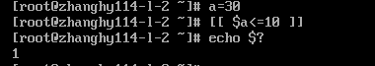

1. 甚至可以进行&&和||运算，这是[]不可以实现的

我们先测试[[]]进行逻辑运算

已知a=30

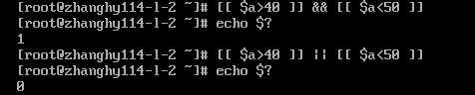

所以语句执行完美。

但是用[]语句就完了

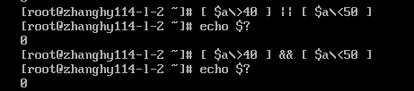

他执行不出来结果

要让[]执行成功，不能用> 和<，转义也不行

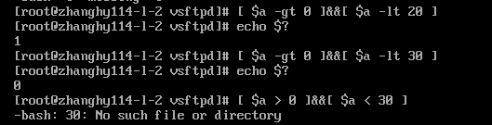

而且一个[[]]可以有逻辑语句a=23

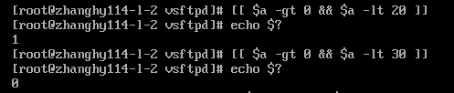

但是[]就不可以



6.他能够使用正则匹配，但是[]不可以

### (())

双小括号

用于数值运算

echo $((运算结果))



### let

let a=a+1

let a++

let a+1

运算

可以无视字符串与数值，直接运算

## 8.定时

定时命令是个好东西

### sleep 延迟命令

sleep 1000

1000代表1000s，表示延迟1000s

sleep 1m 表示延迟1分钟

1h 延迟1小时

配合sleep 1 就是1s

sleep 1m 延迟1分钟

1s 延迟1s

1h 延迟1小时

1d 延迟1天

例子1：2秒后执行一个命令：



例子2：

每秒打印一句话：

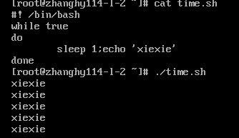

写一个while循环即可，但是true是小写，大写True不可以，和python不一样

### crontab

安装crontab

yum install cronie

crond和crontab

crond是进程，可以用ps –ef | grep crond查看

也可以关掉这个服务

systemctl stop crond

crontab则是命令

crontab –e 输入定时程序

crontab –l 列出所有定时

其中有针对系统和用户的，这里我们就针对用户吧

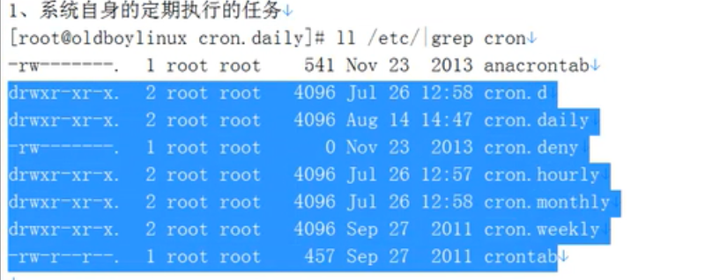

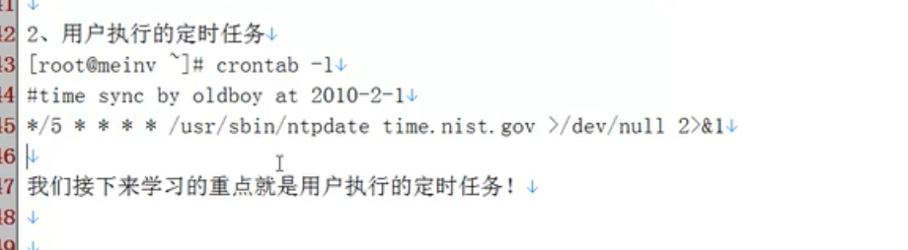

***** 命令

,用于不同时间段，比如2，3，4二点三点四点

-用于时间区，2-4，2点到4点

\n 这个用于每隔 *\2 ****，每隔2分钟执行一次

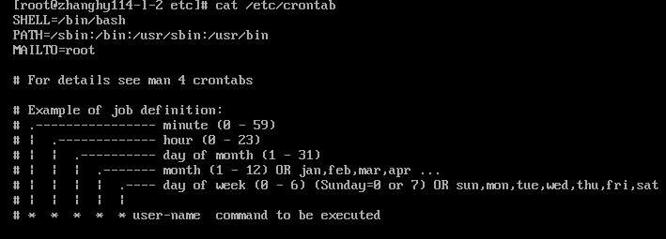

eg:

1. 设置每五分钟执行一次打印内容到文本

crontab –e

加入内容：

# 5minute echo to /root.txt

*/5 * * * * echo ‘nimabi’ >> /root/a.txt

注意：如果格式错误是无法保存的

用crontab –l 可以查看编辑的情况

2.每周五下午3点执行一次

crontab –e

加入内容：

# 说明内容

0 15 * * 5 echo ‘nimabi’ >> /root/a.txt

1. 每天上午8点半和下午5点半执行一次（如果是8点和5点半就要写二个定时了）

# 说明内容

30 8,17 * * * echo ‘nimabi’ >> /root/a.txt

1. 每个月第一天上午8点执行命令

# 说明内容

0 8 1 1-12 * echo ‘nimabi’ >> /root/a.txt

4.每周1和周五上午8点执行

# 说明内容

0 8 * * 1-5 echo ‘nimabi’ >> /root/a.txt

5.每天8点执行多条命令

# 说明内容

0 8 * * * echo ‘nimabi’ >> /root/a.txt;sleep 10000

1. 每年执行一次任务

@yearly /scripts/script.sh

5.系统重启时执行任务

@reboot /scripts/script.sh

服务测试：

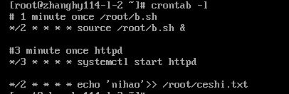

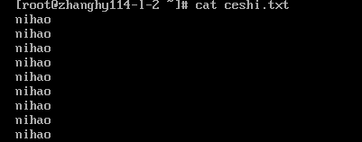

发现完全成功



删除定时任务：

直接在crontab -e上面删除

直接crontab –r全部清除

备份crontab文件：

.将所有的 cron 命令备份到文本文件当中  
这是一个当我们丢失了cron命令后方便快速的一个恢复方式。  
下面是利用这个方式恢复cron的一个小例子。（看看就行~）  
首先：检查当前的cron

# crontab -l

MAIL=rahul

0 2 * * * /script/backup.sh

然后：备份cron到文件中

# crontab -l > cron-backup.txt

# cat cron-backup.txt

MAIL=rahul

0 2 * * * /script/backup.sh

接着：移除当前的cron

# crontab –r 删除所有定时记录

# crontab -l

no crontab for root

恢复：从text file中恢复

删除定时任务：

直接 crontab –e进去删最好

crontab –r命令是删除用户所有定时

crontab的权限控制

/etc/cron.allow 和 /etc/cron.deny 文件被用来限制对 cron 的使用。

这两个控制文件的格式都是每行一个用户。两个文件都不允许有空格。

如果控制文件被修改了，cron守护进程 crond 不必重启。控制文件在每次用户添加或删除一项 cron 任务时都会被读取。

/etc/cron.allow 的优先级高于 /etc/cron.deny。

如果 cron.allow 文件存在，只有其中列出的用户才被允许使用 cron，并且cron.deny 文件会被忽略。

如果 cron.allow 文件不存在，所有在cron.deny 中列出的用户都被禁止使用 cron。

## 9.调整时间

。1.查看系统时间

timedatectl

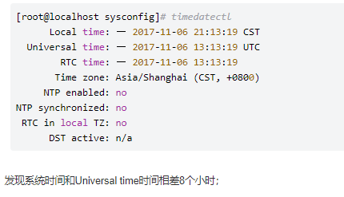

如果不是：

yum install ntp //安装ntp服务

systemctl enable ntpd //开机启动服务

systemctl start ntpd //启动服务

timedatectl set-timezone Asia/Shanghai //更改时区

2、查看系统时区：

ls /usr/share/zoneinfo/

会发现有很多时区时间



3、删除当前系统所处的分区

rm –f /etc/localtime

[root@localhost sysconfig]# sudo rm /etc/localtime

4、从/usr/share/zoneinfo/中创建软连接以替换当前的时区信息，直接选择Universal：

ln -s /usr/share/zoneinfo/Universal /etc/localtime

1. 再次查看时间

datetimectl

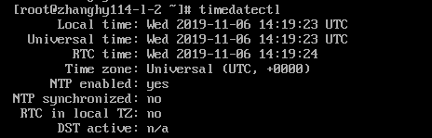

已经恢复了，设置时间对于定时来说非常重要

## 10．关于子shell的理解

子shell，bash运行就会自动开启子shell，后台也是开启子shell

但我们bash a.sh，其实是开启子脚本来运行这个脚本。运行完就关闭这个子shell。

可以实验，因为子shell无法继承shell变量，除非环境变量

### 这个命令告诉bash *.sh 和source *.sh的区别

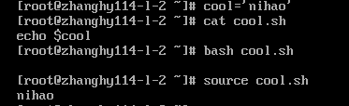

一个是需要开启子shell，一个直接运行，当作命令运行

那么是否可以通过子shell来运行一个程序呢？

当然可以

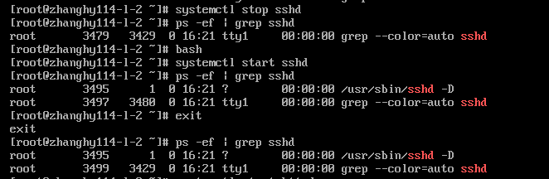

但是变量就不可以，哪怕你设置export，进入shell一样不行

查看子shell

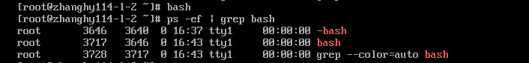

在子shell中，可以通过运行程序到后台来让进程运行

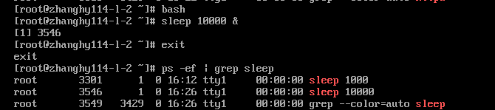

打开脚本，如果是bash脚本，里面有设置进程，那么设想，如果bash 脚本关闭脚本，会不会退出进程？

肯定会，就算在主shell命令中，你执行sleep 10000

然后再ctrl +c一样会关闭sleep，除非你加入后台

所以，在编写脚本时候，如果想让进程一直运行，最好加上&，这样即使关停了脚本，也不会关停进程，因为有一个子shell在运行这个进程

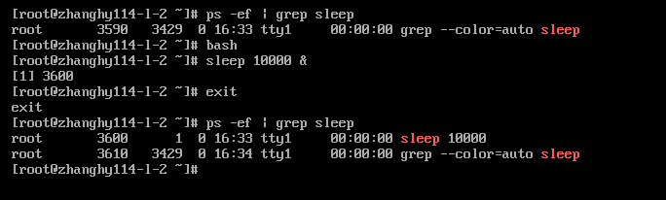

所以子shell其实可以看做是主shell，这里面操作系统文件其实都成立（linux都是文件嘛），所以在外面一样能实现

我在子shell在root下面修改创建文件，进入主shell一样成立，命令也一样，命令也是文件

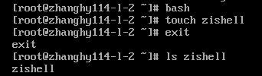

### 实战：我写了一个定时脚本，在一定时间就会运行

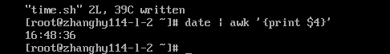

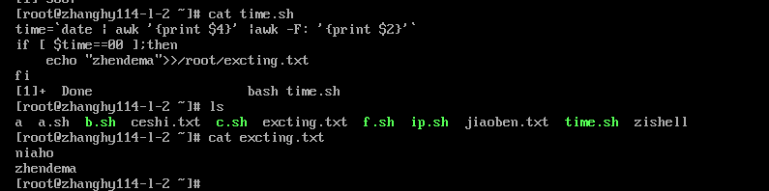

但是要一直运行脚本

这里我用了后台运行

bash time.sh &即可一直运行脚本了

这个例子充分说明，子shell后台启动的作用

## 11.关于升级python后出现的后遗症

我升级了python,并作死的将/usr/bin/python改为了/usr/bin/python2.7

这导致了我一大堆服务启动不了，因为这些服务都是基于python的，结果很遗憾。

比如firewalld 服务，我就无法将其启动，我只好用systemctl status firewalld 查看是那些文件出现了问题

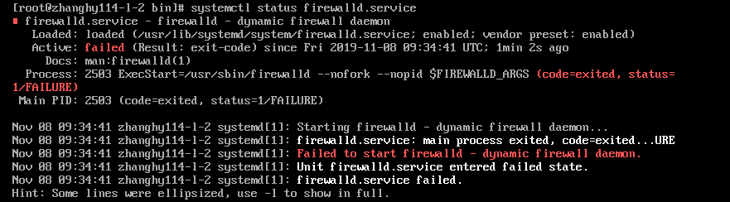

分析：

loaded:表示服务不能启动

active： 错误，表示服务状态错误

process ：（这里面就很关键了，这有进程文件），/usr/sbin/firewalld ，所以我们一般去这里面查看就可以了

vi /usr/sbin/firewalld

但是首先我要查看我的python版本

不是用python，这个可能有很多版本

查看ll /usr/bin/python*(命令 ls /usr/bin | grep python* 其实是错误的)

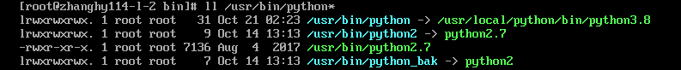

所以 /usr/bin/python2.7就是了

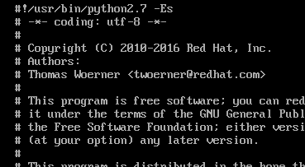

将默认启动python配置文件路径修改就成功了

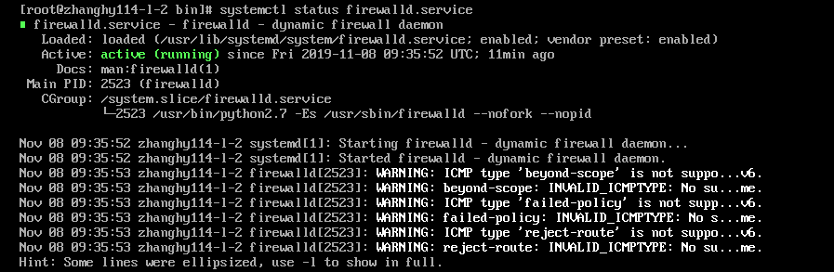

没毛病

## 12.selinux

这个是安全子系统（当开启时会对各个服务进程都会约束），所以在生产环境下一般是要开启的。

但是开启有时候服务会报错，所以小白都是禁用

临时开启和临时关闭

setenforce 0 （0是禁止，1是开启）禁止

setenforce 1 开启

查看状态 getenforce

如果是permissive 那就是允许

enforcing 就是禁止

所以我一般是禁止了

永久修改

vi /etc/selinux/config

添加内容

SELINUX=enforcing

或者

SELINUX=permissive

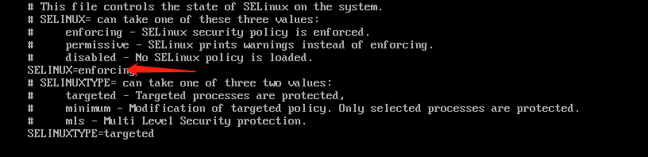

## 13.case

case 变量 in

模式1）

命令序列

;;

模式2）

命令序列

;;

模式3）

命令序列

;;

模式4）

命令序列

;;

*）

命令序列（以上不匹配的时候选择）

esac

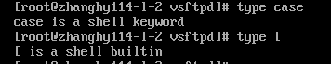

case 和esac都是关键字

下面是判断一个语句确认

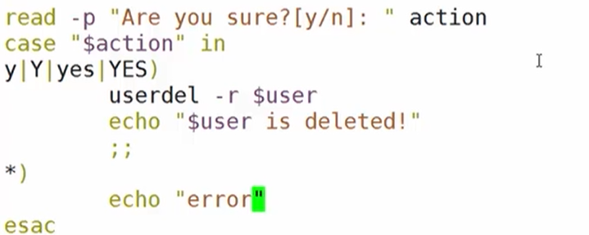

### 不执行操作命令：

当我们有一个命令：

如果是变量为真，不操作，为假我们就打印错误，该怎么办？

执行内容为：即可

ping –c1 [www.baidu.com](http://www.baidu.com)

if [ $? –eq 0 ];then

else

echo ‘error’

fi

这个肯定是错误的

因为if后面没执行操作

正确操作

ping –c1 [www.baidu.com](http://www.baidu.com) &>/dev/null

if [ $? –eq 0 ];then

:

else

echo ‘error’

fi

## 14.测试文件与字符

-d 目录 目录是否存在

-f 文件 文件是否存在

-z 变量 变量是否为空字符

eg:

a=

[ -z $a ]

echo $?

0

## 15.快捷键（必须背）

1.命令快捷键

光标移动

crrl + a(ahead向前)光标立刻移动到命令行最前

ctrl + e（end结尾）光标立刻移动到命令行最末尾

ctrl +l (clear清屏，但是为啥不是c呢，因为c已经是复制了)

ctrl + d(退出，类似于打印exit)

ctrl + c 立刻清除这行命令内容

ctrl +u 剪切这一行

ctrl + y 复制上面剪切的 （仅限命令，无法在vim中也这样操作）

1. vim快捷键

查找

/+字符串 查找字符串，锁定第一个，按n向下开始

？+字符串 查找字符串，锁定最后一个，按n向下开始

:set nu 先敲: 再敲set nu 可以显示行号

整段缩进

shift + v 进入 visual line 按上下键选中之后，再按shift + > 键（其实就是>键，但是这个键必须加shift才可以敲实现向右缩进，shift + <键（其实就是>键，实现向左缩进

光标定位：

gg 光标移动到文本最前一行

G 光标移动到文本最后一行

当前行行首：$ （ctrl + 4）光标立刻移动到当前行行首

当前行行尾：0 光标立刻移动到当前行尾

锁屏加解除锁屏：

ctrl + s 锁屏

ctrl + q 解除锁屏

## 16.检测文件与字符

- d 目录

-f 文件

-z 空字符

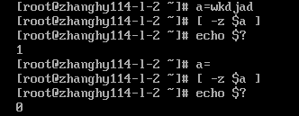

## 17.break 与exit

这个在shell中非常直观

其中，break是退出循环，但是并不是退出脚本，而exit是直接退出了，表示不继续运行下去了

问题来了，如果循环里面还有循环，里面的循环如果有break会退出内循环还是退出所有循环呢？

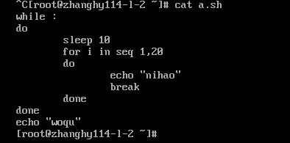

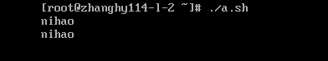

已经形成了10秒执行一次nihao了

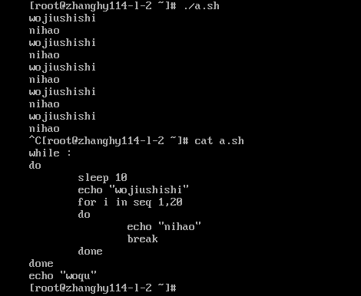

所以，break只是退出当前循环

但是如果是if，会怎么样，难道还是只退出if，继续执行while？

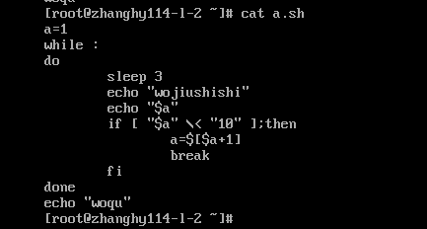

我猜想结果是

wojiushishi

1

wojiushishi

2

…..

但是是错误的，break是针对循环的

所以结果是：

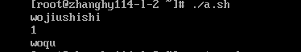

也就是说，直接从if退出了循环

## 18.调试脚本出现的问题

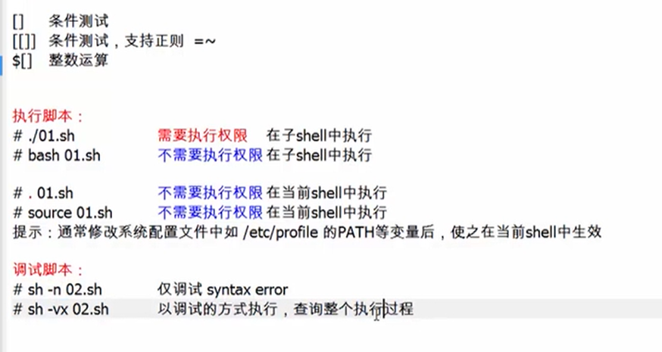

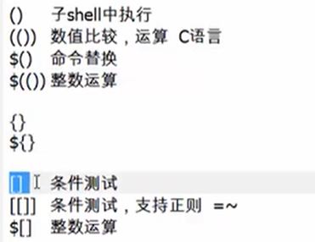

## 19.for循环

for I in 数组

do

内容

done

这就是我们的for循环，其中i是变量，这个跟python很像。

数组：一般是一个集合， {2..10} 由2开始到10共9个数

也可以 `seq 2 10` (如果是 seq 2 3 23那就是从2开始到23每次加3)

eg :

for I in `seq 1 10`

do

echo “nihao”

done

### 课外：for 循环统计ip地址是否可通

设计一个脚本，统计10.145.150段那些IP是通的，将能通的打印出来

看似很简单，其实大有门道

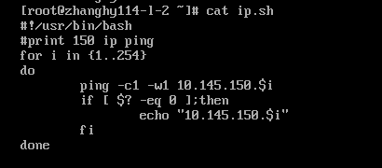

其中 –c1是只ping一次，-w1是1秒超时

这是我一开始写的，执行完出现一大堆数据每条ping结果，而且根本关不停

改动1.将ping结果不显示

2.后台执行，但是后台执行，结果就看不见

3.加快ping速度 –W1就是执行1秒的意思。

4.增加ping完打印结果显示执行完

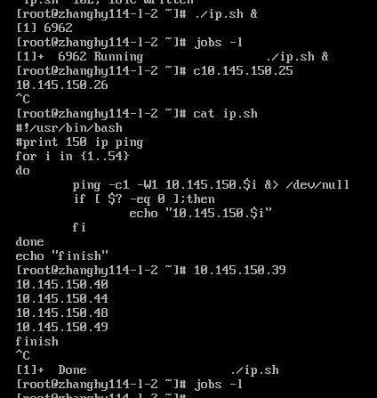、

脚本放到后台执行，会一直不间断打印结果，而且结果会在前台打印，输入ctrl +c会暂退这种状态，但是脚本不会退出。执行完Done才会结束

基本上到现在就完成了一半了。

但是还差得很，因为这样执行的结果实在太慢，要一个个ping，ping完再打印结果，实在是太耽误时间了。有没有什么可以加快ping的速度的办法。

有，猜想，每次ping，我们都放在一个子shell中运行，就好比用同时执行（ping 10.145.150.23）和（ping 10.145.150.24）分别在二个子shell中运行，那个子shell运行完了，就打印出来结果，后运行出来后打印结果，是不是比在一个shell中先运行完23打印结果再运行24打印结果要快很多呢。

那么问题来了，如何开启很多子shell放在后台运行呢？

我们知道，一条命令放到后台很简答，比如sleep 10 & 或者. a.sh &等

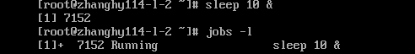

二条命令放后台执行（可能不行）



你以为 sleep 1000; echo “nihao” &就是将sleep 1000; echo “nihao”命令放到后台执行吗，不是的。其实是sleep 1000之后，再执行echo “nihao” &

那怎么执行多条命令放后台呢？

{

内容

}&

将这条内容放到脚本，执行脚本即可。

测试：

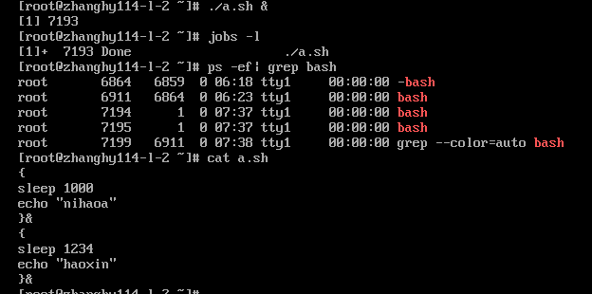

可以看见开了三个子shell，因为shell里面也有二个。

为了验证是否正确，将sleep 时间修改，看是否是同时执行

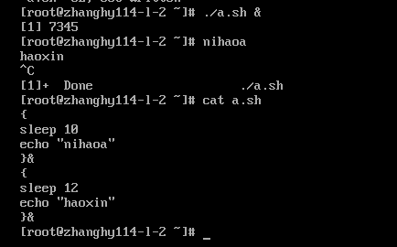

果然成功。二条命令同时执行。

那么接下来我们修改ping脚本，来增加ping速度。

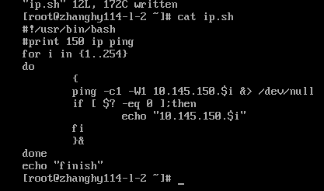

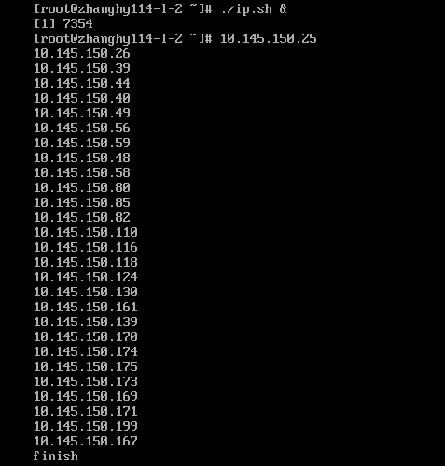

一瞬间完成pingIP段命令。

但是如果出现

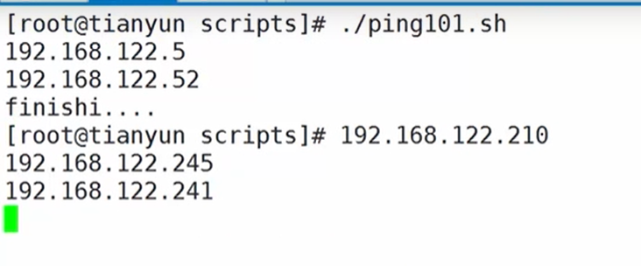

这是为什么，因为所有ping都放后台了，放完执行finish如果子shell还没执行ping，就会在finish后面出现结果。

我们需要一个延迟，除非ping执行完，才可以执行finish。

这就需要wait命令，在shell中，一旦添加这个命令，除非上面都执行完，不然会一直wait。

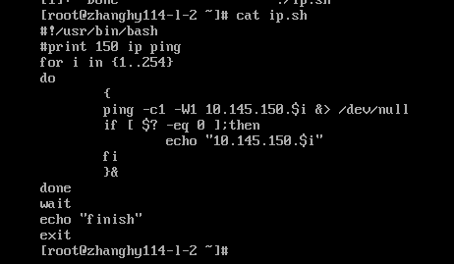

我放了exit，但是没有退出。因为我一直处在shell中而不是子shell中。我看到的结果只是子shell打印出来到shell中。

### 文件内容打印：

其实也猜到了，因为 seq 1 20其实就是文本内容1到20行，所以我们

for I in a.txt (会不会就是打印每一行的字符串赋值给变量i呢)

于是我做了一个脑残想法，我希望这是我最后一次犯：

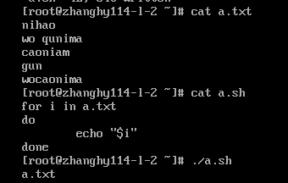

一个脚本怎么识别文件？

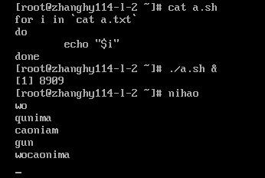

当然要先打印出内容了。。。

## 20.后台执行

之前写的关于后台执行出现了很多错误

错误1：

后台执行就是将执行内容放后台，我们是看不见执行过程的，但是执行结果是可以看见的

例子：

将一个执行内容放到后台，我们在前台看是否可以看到结果，比如我们再前台干其他事情

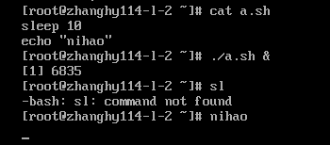

我们将一个脚本写入延迟10秒打印内容，并把这个脚本放到后台执行。接下来我只管再前台干活，时间一到，要执行的内容直接打印出来。

但是这有一个弊端，因为关不停。

除非你杀掉这个jobs –l 进程。这跟上面执行ping脚本一样，一旦放在后台，你根本关不停，只有杀掉进程，不会会一直在前台打印结果出来。

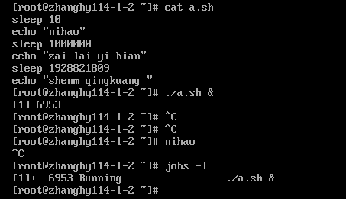

原来关不掉是很正常的，我现在在前台，脚本在后台，怎么可能通过ctrl + c关闭前台的办法来关闭后台呢，只有杀掉进程。

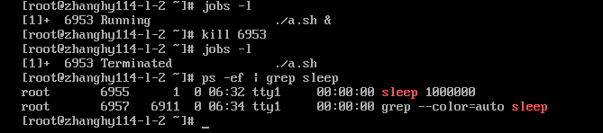

紧接着上面，我杀了脚本进程，但是sleep却还是在执行，因为这个命令又新开了一个子shell，我关闭了脚本，却没有关闭子shell,所以再关闭子shell

kill -9 6955

## 21.time命令

这个命令，感觉很牛叉，因为可以查看执行一个命令的时间

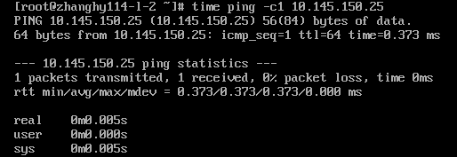

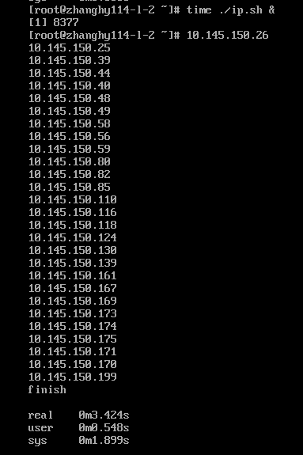

3.424s就是花费的时间。

22.打印内容

1.echo “内容”

2.cat << -EOF

内容

EOF

1. printf

这个就是c语言语法了

printf “

内容

”

也可以printf(“内容”)



当然这样太丑了：

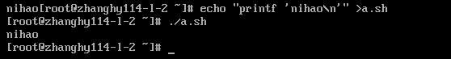

加个换行符就完美了

## 22./etc/profile和/etc/bash_bashrc

这二个文件很重要，不管任何用户，登录，只要开机就会执行/etc/profile

/etc/bash_bashrc也很重要，只要运行终端，就会启动这个文件

所以一旦图形界面关闭再重新打开终端，、etc/profile就不执行了要想打开终端就配置，在/etc/bash_bashrc配置吧

其他~/.bashrc其实是针对用户的

## 23.字符串提取

遇到最恶心就是字符串提取

虽然可以用awk搞，但是如果是“wee233日”这样的字符串就无语了，我想提取wee233怎么办？

echo ${var:2:5}

从第几（2）个字符开始，提取5个字符，0是第一个，var是变量

例子：

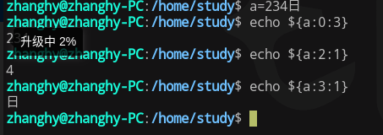

用法：

a=”223 miad caonim日 nsi133”

我想提取caonim怎么办

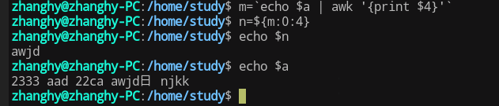

这样就行了

## 24.Linux系统查看命令（很重要）

# uname -a # 查看内核/操作系统/CPU信息   
# head -n 1 /etc/issue # 查看操作系统版本   
# cat /proc/cpuinfo # 查看CPU信息   
# hostname # 查看计算机名   
# lspci -tv # 列出所有PCI设备   
# lsusb -tv # 列出所有USB设备   
# lsmod # 列出加载的内核模块   
# env # 查看环境变量资源   
# free -m # 查看内存使用量和交换区使用量   
# df -h # 查看各分区使用情况   
# du -sh <目录名> # 查看指定目录的大小   
# grep MemTotal /proc/meminfo # 查看内存总量   
# grep MemFree /proc/meminfo # 查看空闲内存量   
# uptime # 查看系统运行时间、用户数、负载   
# cat /proc/loadavg # 查看系统负载磁盘和分区   
# mount | column -t # 查看挂接的分区状态   
# fdisk -l # 查看所有分区   
# swapon -s # 查看所有交换分区   
# hdparm -i /dev/hda # 查看磁盘参数(仅适用于IDE设备)   
# dmesg | grep IDE # 查看启动时IDE设备检测状况网络   
# ifconfig # 查看所有网络接口的属性   
# iptables -L # 查看防火墙设置   
# route -n # 查看路由表   
# netstat -lntp # 查看所有监听端口   
# netstat -antp # 查看所有已经建立的连接   
# netstat -s # 查看网络统计信息进程   
# ps -ef # 查看所有进程   
# top # 实时显示进程状态用户   
# w # 查看活动用户   
# id <用户名> # 查看指定用户信息   
# last # 查看用户登录日志   
# cut -d: -f1 /etc/passwd # 查看系统所有用户   
# cut -d: -f1 /etc/group # 查看系统所有组   
# crontab -l # 查看当前用户的计划任务服务   
# chkconfig –list # 列出所有系统服务   
# chkconfig –list | grep on # 列出所有启动的系统服务程序   
# rpm -qa # 查看所有安装的软件包

## 25.服务器免密登录

1. linux快捷键

#非常重要，之前不会dd和yy和p，感觉自己跟个弱鸡似的

操作shell命令快捷键

操作vim命令快捷键

全段缩进

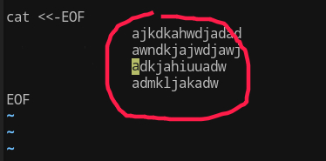

如何缩进，光标停在a这一行，先按住shift +v，出现

## 26.chmod 和chown

这二个命令非常重要，在deepin我就差点被折磨死

chmod rwxrwxrwx 文件名

第一个是用户所有，第二个是用户组所有，第三个是其他用户

修改文件权限

chmod 744 文件名 （7=r+w+x，4等于r,rwx分别是2的2次方，1次方，0次方）

chown 用户：用户组 文件名

将文件所属用户修改为指定用户

eg: chmod zhanghy:zhanghy /home/study

有什么用呢？首先，将root用户改为其他用户，当我们登录其他用户就可以访问和修改这个文件了，而且在目录下创建文件都是其他用户，不需要提权

当我用其他用户在$home外创建文件，都是root用户，所以我们将这个目录修改为这个用户与用户组就行了，在这个目录下创建，既不需要提权，也是自己的用户，美滋滋

例子：

chmod zhanghy:zhanghy /home/study

这样就作为zhanghy私人用户了

U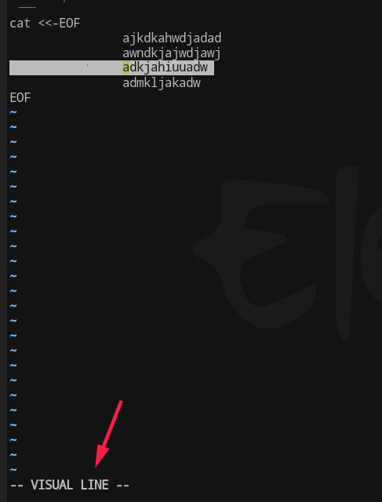

出现VISUAI LINE就可以通过键盘上下键来选中要缩进的行。

选中之后，按shift + > 即可向右缩进，shift + <向左缩进。

其实shell不是python,不需要缩进那么严格，因为有终止符号

if 有 fi

case 有 esac

while do 有 done等，所以不需要，但是不缩进，浏览脚本会很费劲。（只是视觉好看罢了）

## 27.创建用户和密码

useradd 用户名 创建用户名

userdel 用户名 删除用户名

passwd 用户名 修改密码

查看用户

id 用户名

查看所有用户

cat /etc/passwd

passwd 选项很多 man passwd

1.-d用户，删除使用者的密码，注意一旦删除用户密码，登录就不需要密码。su 用户直接登录

2．--stdin 网上说是非交互式输入密码（交互式就是提示输入情况），那么这里就不是交互式式了，将密码输入给用户

echo 内容 | passwd –stdin 用户

即可将密码内容传递给用户

但是会有日志，网上说用history -c



可以看见有日志，但是用脚本运行就没有了。所以还是很安全的。

## 28.判断是否是空字符

当一行可能是空字符的时候，就需要判断了

[ -z $变量 ] 如果是0就是真，如果非0就是假

[ ${#变量名} eq 0 ] ${#变量}就是判断是否是空行

## 29.操作其他服务器

当我们需要操作一个服务器，往往第一件事就是登录，然后操作，最后exit退出

但其实还有更简单的办法

比如在25服务器上面，我们要操作79服务器建立一个用户

ssh [root@10.145.150.79](mailto:root@10.145.150.79) useradd alice

敲完这个命令输入79账号密码就可以了

## 30date 操作

date +% F 显示年月日

date +% T 显示时间

date + %Y 显示年

这表示要打印时间，就可以这么做

## 31免密登录

## 32.IFS内部字段分割符（了解）

内部字段分隔符

其实作用就是定义一个符号作为换行依据，默认是已行为依据

啥意思呢。这里举个例子

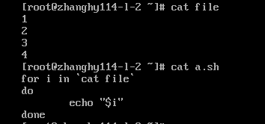

这里就会打印出来file文件内容

，但是如果将file文件改成下面

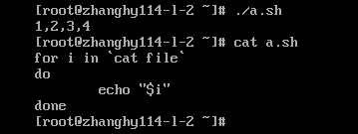

就只会打印出1,2,3,4因为是以行为一个字符串内容赋值给变量。

这个时候如果不是已行为依据，那怎么办

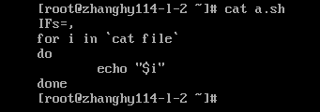

我增加了IFS=，这样就会将,作为分割间距

这个脚本就会将,作为识别符号

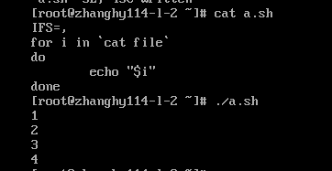

## 33.while与until

这个循环可以是不固定

while true

死循环

while :

死循环

### while +命令

do

内容

done

上面是什么操作？  
是执行一次命令，就执行一次内容，再执行一次命令，在执行一次内容，下如死循环。

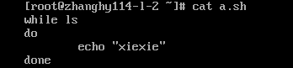

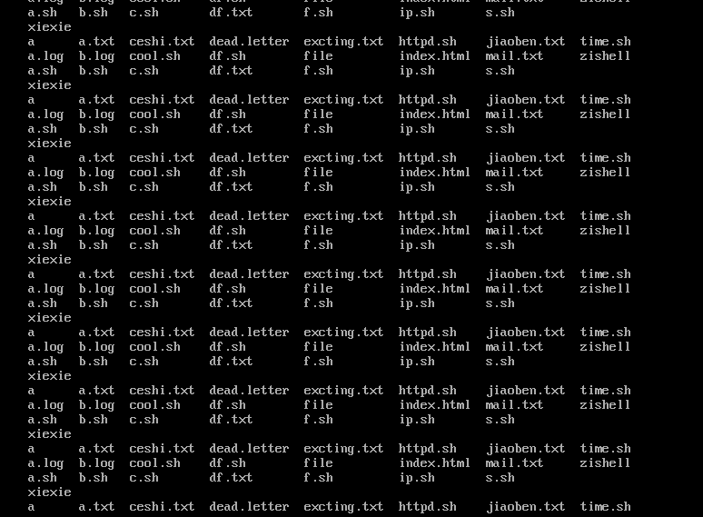

那如果是一个错误命令呢，会不会再次陷入死循环，因为返回是0啊，我猜一次都不会执行循环内容

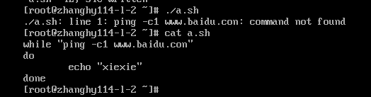

果然和我想的一样，原来while 还有执行命令这一操作

所以，之前我想执行10次我用了for，但是用while怎么办

原理跟c语言一样

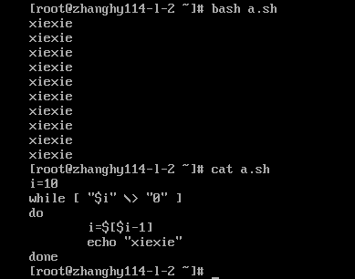

### while 轮询文本

之前了解了for轮询文本行作为变量赋值，其实while也可以

只是我测试无法使用分隔符，也就是说必须用行作为间隔？

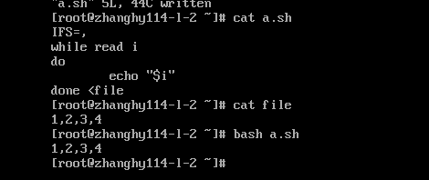

通过read I <file将文本内容传递给i，然后do done再使用$I内容

但是也看见了，间隔符无效

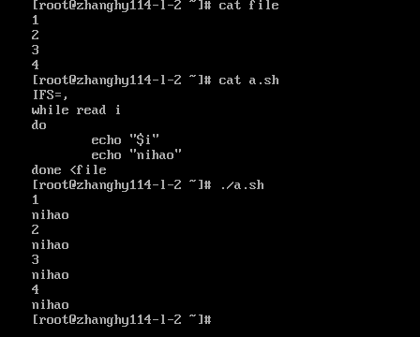

好吧，只能用空行，间隔符无效

### while轮询文本与for的区别

while会处理空行

for并不会

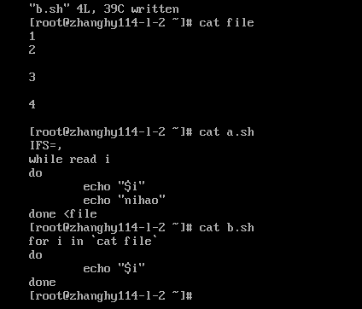

文件内容和脚本内容

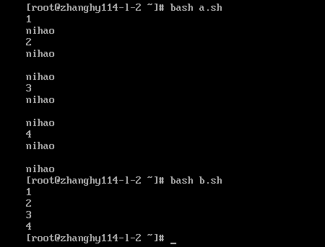

结果显示，for 并不会解释空行内容，但是while一定会，**因为read读取文件时候，即使是空行也会解释（这句话非常重要，在以后的多并发会用到）**

那怎么办

添加

if [ $[#i] –eq 0 ]

continue

也可以 if [ -z $i ]

### until

until 内容1

do

内容2

done

执行until 内容1，如果不成立，就执行下面内容2，直到内容不成立才不执行

### 34.“” 加还是不加

当我在执行判断语句时候

a=10

b=20

[ $a /> 2 ]

[ $a < $b ]

这个到底加不加””

比如[ “$a” \> “$b” ]

其实加了””,是将数值转化成字符串，加’’也是，只不过””还可以解释变量

1.如果是判断

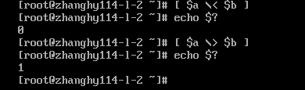

不用加，因为变量值本来就是字符串值，但可以加

注意：这里的[是命令

2.如果是运算呢



也是不用加的，但可以加

3.字符串与数值比较

如果是-eq 什么的，肯定不用加，数值也不用加

[] 是要加\转义的

也不用加

